Утверждаю

Директор МБОУ СОШ 68____________И.В.Письменная

**Программа мероприятий Фестиваля педагогического мастерства «Наставник Кубани: маршрут построен» :**

|  |  |  |  |
| --- | --- | --- | --- |
| № п/п | содержание программы | дата проведения | ответственный |
| 1. | Открытый урок по литературному чтению в 4 «Б» классе : И.Бунин «Листопад». | 06.12.2022 г. | Грошевая В.Н. |
| 2. | Открытое занятие по внеурочной деятельности | 30.11.2022 г. | Гончаренко Н.Г. |
| 3. | Мастер- класс « Новогодняя снежинка» в 5 «А» классе | 02.12.2022 г. | Рожновская А.К.. |
| 4. | Встреча наставников с наставляемыми «Помощь всегда рядом». ( 9 «А» класс) | 05.12.2022 г. | Гончарова С.В. |
| 5. | Встреча наставников с наставляемыми «Помощь всегда рядом».(4 «А» класс) | 06.12.2022 г. | Вовженяк С.Н. |

Директор МБОУ СОШ 68 Письменная И.В.

ответственный Вовженяк С.Н.

Ежегодно в нашей школе проходят педагогическую практику студенты Белореченского техникума «Бизнес и право». Студенты получают знания и практические навыки ,связанные с будущей профессиональной деятельностью.

Задача наставника помочь студентам подготовить открытое мероприятие, оказать методическую помощь .

Совместная работа наставника и студентов даёт отличный результат в подготовке педагогических кадров.

Студенты, Шитикова Виктория и Ширнина Елизавета, готовятся к классному часу « Моя Родина».

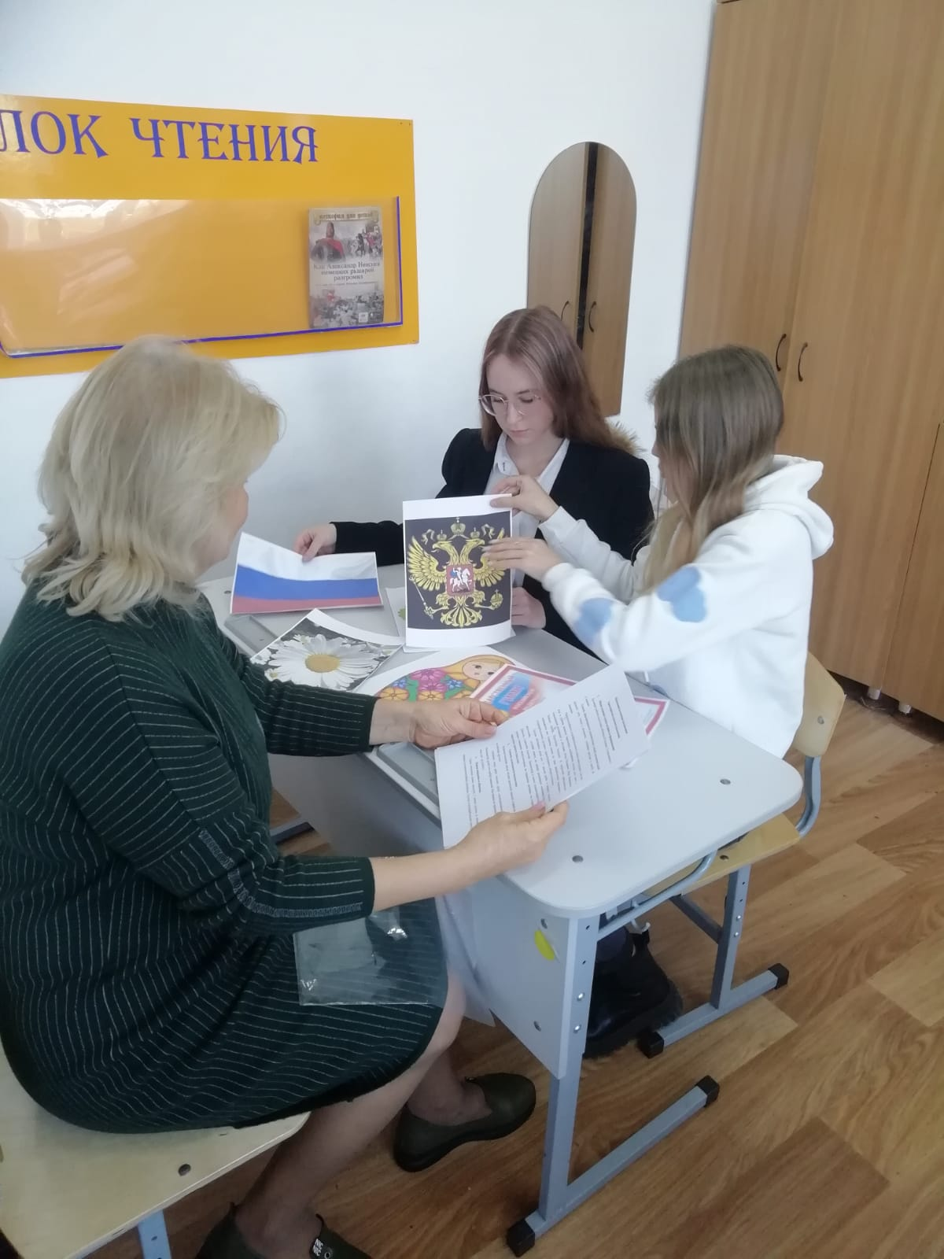

Во 2 «Г» классе ребята на занятии внеурочной деятельности «Школьный театр» ставят спектакль «Колобок».

Начинается захватывающий сюжет сказки. Зрители переживают за главного героя. Артисты стараются показать зрителю характер и поведение героев сказки. Бурными аплодисментами закончился спектакль.

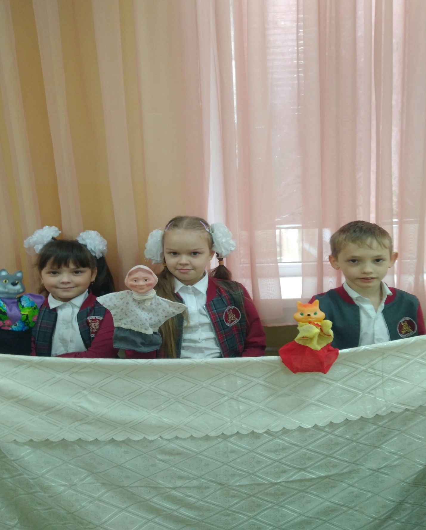

В 4Б классе учитель Грошевая В.Н. провела урок литературного чтения, на котором ученики познакомились с произведением И.А.Бунина «Листопад». В природе данное явление едва завершилось, а на уроке ученики вновь окунулись в яркие краски листопада, в великолепие осени. Вниманию учеников и гостей урока была представлена презентация, из которой дети получили информацию об авторе произведения, узнали значения некоторых цветов: багровый, золотой, лиловый, о том, какие средства художественной выразительности (сравнение, эпитеты, олицетворение) использовал И.А.Бунин при создании произведения «Листопад». На уроке использовались разные виды чтения: чтение учителем, чтение учащимися вполголоса, чтение вслух. Дети узнали, что такое аллитерация. В качестве вывода на заключительном этапе учащиеся создали синквейн, позволивший лучше подвести итог. Урок прошел в спокойной дружелюбной обстановке.

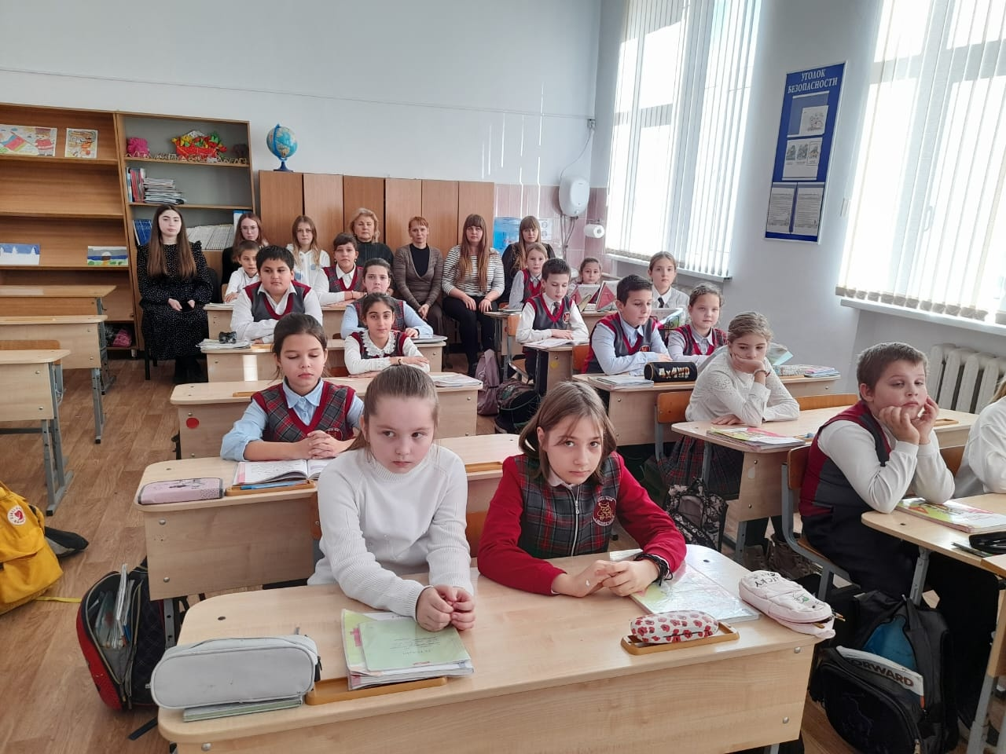

МАСТЕР-КЛАСС «НОВОГОДНЯЯ СНЕЖИНКА СВОИМИ РУКАМИ»

В преддверии Нового года принято украшать офисы, школы, детские сады и другие учреждения. Красивые снежинки из бумаги – это один из новогодних атрибутов, для создания которого потребуется минимум расходных материалов, а также немного терпения.

Снежинка — самое праздничное украшение к Новому году. Увлекательный мастер-класс по вырезанию новогодних снежинок «НОВОГОДНЯЯ СНЕЖИНКА СВОИМИ РУКАМИ» в преддверии новогодних праздников прошел МБОУ СОШ 68 у девочек 5 класса.

В дружеской атмосфере дети вырезали ажурные снежинки.

Все участницы мастер-класса получили большое удовольствие, заряд бодрости и прекрасного новогоднего настроения!

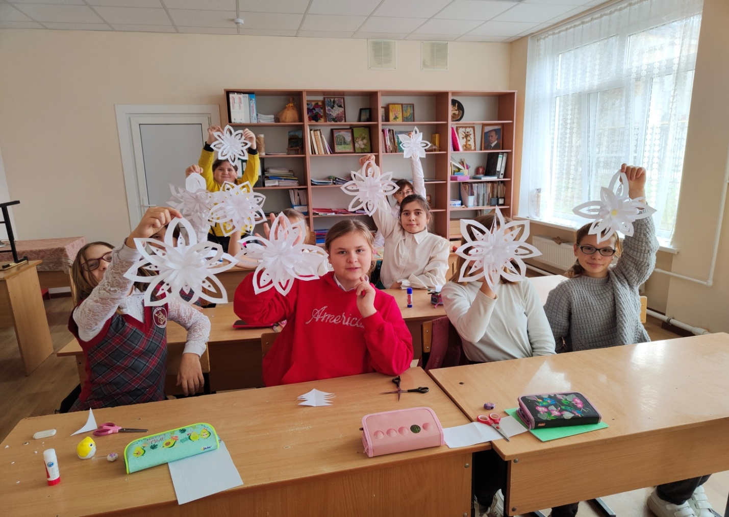

Ежегодно 9 классы получают допуск к экзаменам после удачной защиты индивидуальных проектов, которые учащиеся готовят долгое время. Задача учителя наставника помочь ученику сделать хороший, интересный проект, только совместная работа ученик учитель может в итоге дать отличный результат. Ученик 9 А класса МБОУ СОШ 68 показывает собранный собранному учителю-куратору, учителю географии высшей категории Гончарова С.В.

